Initialisierungsbeispiel EA DIP 162-D mit HD44780 Kontroller

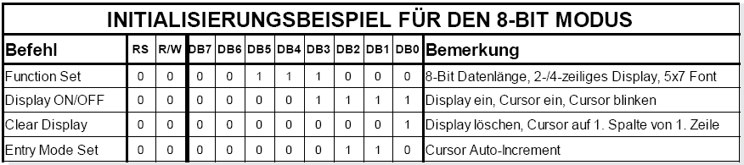

Initialisierungsbeispiel EA DIP 204-4 mit KS0073

